BAB III

ANALISA DAN PERANCANGAN

Analisa Masalah
Mengenalkan Ilmu Pengetahuan Alam dengan tema hewan purba dinosarus dapat memperkaya wawasan anak dalam memperdalan pengetahuan mereka tentang hewan purba khususnya dinosaurus. Pengenalan ilmu pengetahuan alam tentang hewan purba dinosaurus dapat ditemui pada berbagai metode seperti museum, buku literatur, video dokumenter, bahkan dapat dijumpai pada video layar lebar. Dengan dilakukannya metode penyampaian tersebut dapat meningkatkan pemahaman siswa untuk lebih mengenal hewan purba dinosaurus, namun berdasarkan survei yang dilakukan pada 32 siswa siswi dari SDK Santo Yusup, sebanyak 62% (20 siswa) berpendapat bahwa belajar dengan menggunakan handphone dapat memudahkan siswa dalam belajar jika dibandingkan dengan belajar menggunakan media lain.
Berdasarkan survei yang sama, didapatkan hasil bahwa 28 siswa berminat dalam pembelajaran menggunakan aplikasi android dan 23 siswa beranggapan bahwa belajar menggunakan aplikasi android lebih mempermudah mereka dalam memahami materi. Dengan demikian diperlukannya sebuah alternatif berbeda dalam membantu proses pemahaman pengetahuan mengenai hewan purba dinosaurus. Alternatif ini ditujukan sebagai sarana penyampaian pengenalan dinosaurus yang dapat digunakan kapanpun dan dimanapun. Alternatif tersebut berupa adanya tutorial berbasis android untuk memudahkan pengguna dalam membantu mempelajari pengetahuan tersebut. Sehingga membuat proses memahami menjadi lebih menyenangkan dan menarik, serta meningkatkan minat belajar dalam pempelajari pemahaman konsep tersebut.

3.1.1 Permasalahan
Setelah melakukan analisa masalah, maka dapat ditemukan kesimpulan permasalahan yang dihadapi diantaranya :
- Penyampaian konsep hewan purba dinosaurus dapat ditemukan dalam bentuk seperti buku literarur, video dokumenter, eksiklopedia dan media-media lain. Akan tetapi, tutorial dari buku dan media lain masih dinilai kurang interaktif karena hanya terdapat gambar dan suara tanpa diketahui bagamana dinosaurus berlari, berjalan dan saat makan.
- Perlunya alternatif berbeda yang dapat membantu pengguna dalam mempelajari hewan purba dinosaurus, sehingga dapat meningkatkan minat pengguna dalam mempelajari hewan purba dinosaurus.

3.1.2 Usulan Pemecahan Masalah
Dari permasalahan yang didapat, penulis mengusulkan alternatif berbeda yang berupa tutorial, yang dapat membantu pengguna dalam memahamai konsep pengenalan hewan purba dinosarus. Alternatif ini ditujukan sebagai sarana penyampaian tutorial yang dapat digunakan di manapun dan kapanpun. Dengan ditambahkannya teknologi Augmented Reality pada fitur pengenalan, diharapkan pengguna dapat memahami tentang hewan purba dinosaurus dengan lebih menyenangkan.

3.1.3 Kelebihan Sistem yang Diusulkan
Untuk memahami pengetahuan tentang hewan purba dinosaurus menjadi lebih menyenangkan, dengan adanya fitur pengenalan yang menyediakan materi – materi tentang dinosaurus yang meliputi penjelasan singkat, keluarga, tahuhn hidup.berat, tinggi, panjang. Pada fitur animasi 3D menggunakan teknologi Multi Marker Augmented Reality dimana teknologi ini memungkinkan user untuk memindai 2 marker / kartu secara bersamaan dan akan user juga dapan melihat 2 objek yang berbeda dari dinosaurus yang telah disediakan, sehingga pengguna dapat lebih mengenal bentuk secara umum dari setiap dinosaurus yang telah disediakan. Setelah itu, pada fasilitas kuis, pengguna juga dapat mengimplementasikan atau menerapkan apa yang telah dipelajari sebelumnya. Dengan cara, user memilih jawaban yang tepat dari beberapa pilihan untuk menjawab soal yang diberikan.

Perancangan Aplikasi
Tahap perancangan aplikasi adalah tahap perancangan yang meliputi ide, konsep aplikasi, dan materi yang akan disisipkan sehingga pembangunan aplikasi ini menjadi lebih terstruktur.

3.2.1 Konsep Aplikasi
Konsep aplikasi adalah bagian utama dari aplikasi yang berupa tutorial berdasarkan dari buku literarur yang mempelajari dinosaurus dibidang pemahaman bagian dinosaurus secara umum serta pengetahuan lain tentang dinosarus.
Tabel 3. 1 Konsep Tutorial
No | Elemen Konsep | Keterangan
1. | Judul | Tutorial pengenalan hewan purba dinosaurus menggunakan Augmented Reality
2. | Tujuan | Memanfaatkan fitur Augmented Reality pada smartphone Android ke dalam tutorial pengenalan hewan purba dinosaurus.
3. | Karakter Musuh | Kesempatan memilih jawaban salah
4. | Jumlah Kesempatan | 3 Kali
5. | Target Platform | Smartphone Android
6. | Target Usia | 7-12 tahun
7. | Jenis Media Pembelajaran | Tutorial
8. | Kelebihan | - Memberikan penjelasan tentang dinosaurus secara umum.  - Memiliki fitur belajar berupa soal dan langsung dapat diketahui nilai hasil belajar.  - Menggunakan fitur Multi Marker Augmented Reality dalam pengenalan hewan purba dinosaurus.

3.2.2 Kebutuhan Teknologi
Daftar kebutuhan teknologi baik perangkat keras (hardware) maupun perangkat lunak (software) untuk membangun aplikasi tutorial :
Tabel 3. 2 Kebutuhan Hardware dan Software
No | Kebutuhan | Kegunaan
1. | Blender 3D | Sebagai media membuat objek utama dan komponen lainnya.
2. | Unity 3D | Sebagai engine dalam pembuatan aplikasi.
3 | Vuforia SDK | Sebagai databse penyimpanan marker.
3. | Perangkat PC/ Laptop | Sebagai perangkat untuk merancang.
4 | Perangkat Smartphone Android | Sebagai perangkat uji coba aplikasi.

3.2.3 Alur Tutorial
Mempelajari materi tentang hewan purba dinosaurus herbivora darat yang akan disampaikan pada user terdapat pada fasilitas pengenalan sebelum user diarahkan pada kuis yang menguji pemahaman materi. Pada fasilitas ini, user pertama – tama akan diberikan pilihan, dinosaurus apa yang ingin dilihat. User dihadapkan pada pilihan untuk memilih salah satu dari dua puluh dinosaurus yang telah disediakan.Setelah itu user akan mendapatkan materi tentang dinosaurus herbivora yang dipilih, materi - materi yang yang diberikan diambil dari berbagai literature yang menjelaskan tentang bentuk fisik, ukuran, jenis makanan, tahun hidup, kebiasaan, keluarga, dan hal – hal lain yang berhubungan dengan dinosaurus yang disediakan.

3.2.4 Alur AR Dinosaurus
Pada fasilitas ini, user pertama – tama akan diberikan pilihan, dinosaurus apa yang ingin dilihat. User dihadapkan pada pilihan untuk memilih salah satu dari sepuluh dinosaurus (Corythosaurus, Gallimus, Iguanodon, Pentaceratops, Triceratops, Stegosaurus, Brachiosaurus, Diplodocus, Ankylosaurus, dan Parasaurolophus). Setelah user memilih, maka user akan dialihkan pada halaman yang digunakan untuk meng-scan marker dinosaurus dari dinosaurus yang dipilih untuk mendapatkan penjelasan materi dari dinosaurus tersebut. untuk mendapatkan materi tambahan, user harus meng-scan kedua yaitu marker bagian tubuh secara bergantian yang akan memberikan materi bagian dinosaurus yang berupa kepala, badan, dan ekor.

3.2.5 Alur Kuis
Aplikasi ini memiliki beberapa alur kuis yaitu:
- User pertama kali menjalan aplikasi, akan diarahkan pada menu dimana terdapat Pengenalan ,AR Dinosaurus, Kuis, Informasi, dan Keluar
- Pada awal aplikasi, menu kuis akan terkunci sebelum pengguna menyelesaikan fasilitas pengenalan.
- Pada kuis, terdapat 3 level, dimana level 2 dan level 3 akan terkunci, untuk membuka level selanjutnya, user harus menyelesaikan kuis level sebelumnya dengan mendapatkan nilai diatas 60.
- Setelah user masuk pada level 1 soal berbentuk drag and drop, user akan menjawab pertanyaan yang berkaitan dengan materi dinosaurus yang telah diberikan, selain itu kuis juga memiliki nilai minimal yaitu nilai 60 yang harus didapatkan untuk membuka level selanjutnya.
- User akan dihadapkan pada 5 pertanyaan pada kuis hewan purba dinosaurus, soal bersifat random yang diambil dari 10 soal yang tersedia.
- User harus memilih 1 dari 4 pilihan jawaban yang paling sesuai. User akan diberi kesempatan salah sebanyak 3 kali, jika 3 kesempatan masih salah maka akan berpindah ke soal berikutnya.
- Pada akhir kuis, akan ditampilkan nilai hasil.
- Setelah user masuk pada level 2, user akan diminta untuk mencocokkan kepala dinosaurus dan badanya, selain itu kuis juga memiliki nilai minimal yaitu nilai 60 yang harus didapatkan untuk membuka level selanjutnya.
- User akan dihadapkan pada 5 pertanyaan pada kuis hewan purba dinosaurus, soal bersifat random yang diambil dari 10 soal yang tersedia.
- User harus memilih 1 dari 4 pilihan jawaban yang paling sesuai. User akan diberi kesempatan salah sebanyak 3 kali, jika 3 kesempatan masih salah maka akan berpindah ke soal berikutnya.
- Pada akhir kuis, akan ditampilkan nilai hasil.
- Setelah user masuk pada level 3, user akan diminta untuk mencocokkan kepala dinosaurus dan badanya, selain itu kuis juga memiliki nilai minimal yaitu nilai 60 yang harus didapatkan untuk membuka level selanjutnya.
- User akan dihadapkan pada 5 pertanyaan pada kuis hewan purba dinosaurus, soal bersifat random yang diambil dari 10 soal yang tersedia.
- User harus memilih 1 dari 4 pilihan jawaban yang paling sesuai. User akan diberi kesempatan salah sebanyak 3 kali, jika 3 kesempatan masih salah maka akan berpindah ke soal berikutnya.
- Apabila jawaban yang dipilih user benar maka akan tampil nama dan objek 3D dari dinosaurus tersebut.
- Pada akhir kuis, akan ditampilkan nilai hasil.

3.2.6 Gambaran Umum
Pada tutorial ini akan disediakan 4 menu antara lain :
- Pengenalan
Jika memilih menu ini, maka user akan diberikan pilihan dinosaurus herbivora darat yang akan dipelajari. Terdapat dua puluh herbivora dinosaurus yaitu Parasaurolophus, Corythosaurus, Gallimimus, Pachysephalosaurus, Edmontosaurus, Iguanodon, Therizinosaurus, Triceratops, Pentaceratops, Styracosaurus, Pachyrhinosaurus, Torosaurus, Sauropelta, Ankylosaurus, Stegosaurus, Kentrosaurus, Diplodocus, Brontosaurus, Brachiosaurus, dan Camarasaurus yang dapat di pelajari.
- AR Dinosaurus
Jika memilih menu ini, maka kamera Augmented Reality akan terbuka, lalu jika user melakukan scanning marker maka animasi dan materi tentang dinosaurus yang dipilih akan muncul sesuai dengan marker yang di scan. Untuk mendapatkan seluruh materi, user harus meng-scan dua marker secara bergantian yang memberikan materi bagian dinosaurus yang berupa kepala, badan, dan ekor.
- Kuis
Jika memilih menu ini, maka akan dimulai menu kuis tentang dinosaurus. Akan terdapat 3 level, dimana level 2 dan 3 akan terkunci, untuk membuka level 2 user harus menyelesaikan kuis level 1 dengan mendapat nilai minimal 60. Untuk membuka level 3 user harus menyelesaikan kuis level 2 dengan mendapatkan nilai minimal 60.
- Tentang
Menu yang berisi mengenai aplikasi.
- Keluar
Digunakan untuk keluar dari aplikasi.

Perancangan

3.3.1 Materi Pengenalan Dinosaurus
Dinosaurus adalah hewan yang hidup pada masa lampau dan sekarang telah punah. Biasanya hewan-hewan ini hanya dikenali dari sisa-sisa tulang belulangnya yang disebut fosil. Dari fosil-fosil tersebut, Terdapat banyak jenis macam dinosaurus mulai dari yang bisa terbang, pemakan daging, pemakan tumbuhan, yang berbadan tebal, yang berkulit keras, yang bergerak lincah, yang berjalan lamban dan sebagainya. Dinosaurus yang akan dibahas pada aplikasi ini yaitu dinosaurus pemakan tumbuhan (Herbivora) yang hidup di darat. Terdapat berbagai jenis dinosaurus herbivora yang telah hidup jutaan tahun lalu, namun pada aplikasi ini hanya membahas 20 dinosaurus dengan karakteristik yang berbeda - beda berdasarkan dari klasifikasi dinosaurus tersebut, dinosaurus yang dibahas memiliki perbedaan karakteristik yang terdapat pada bagian tubuh dinosaurus seperti di kepala, badan, dan ekor. Pada aplikasi ini akan membahas secara detail tentang informasi baik itu tentang klasifikasi dinosaurus, ukuran tubuh, bentuk fisik, makanan, tahun hidup, sejarah penemuan, dan hal –hal lain yang dapat membantu dalam proses pengenalan dinosaurus.

3.3.2 Perancangan Karakter
Perancangan karakter dan objek pada keseluruhan aplikasi ini menggunakan jenis objek yang berbeda. Objeknya akan dibuat secara 3D menggunakan teknik lowpoly.

- Marker Dinosaurus
Untuk perancangan marker dinosaurus, akan dibuat menggunakan software Adobe Photoshop. Berikut adalah sketsa dari marker yang akan dibuat.

Gambar 3. 1 Marker
- Objek Dinosaurus 3D
Untuk perancangan objek 3D dinosaurus, akan dibuat menggunakan software blender dengan memanfaatkan teknik lowpoly. Berikut adalah sketsa dari objek dinosaurus 3D.
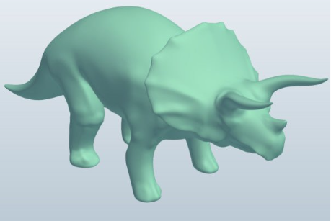
Gambar 3. 2 Triceratops 3D
(Sumber : https://free3d.com/3d-model/triceratops-v2--670338.html)

3.4 Unified Modelling Language (UML) Diagram

3.4.1 Use Case Diagram
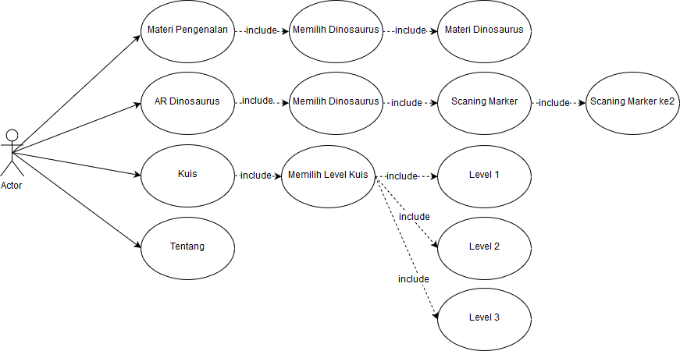
Gambar 3. 3 Use Case Diagram
Pada gambar diatas terdapat interaksi yang berlangsung antara pengguna sistem yaitu user dengan sistem tersebut. Interaksi yang terjadi antara user dengan sistem tersebut adalah sebagai berikut :
1. User dapat memilih menu pengenalan untuk melihat materi pengenalan hewan purba Dinosaurus herbivora yang hidup didarat.
2. User dapat memilih menu 3D Dinosaurus untuk menjalankan Augmented Reality yang akan menampilkan objek 3D Dinosaurus.
3. User dapat memilih menu kuis untuk memulai sesi kuis.
4. User dapat memilih menu tentang untuk melihat informasi dari aplikasi.

3.4.1.1 Use Case Scenario
Dalam use case scenario penulis memberikan penjelasan mengenai runtutan langkah yang harus dipenuhi dalam sebuah alur kejadian, flow of events. Serta ada kondisi-kondisi yang harus dipenuhi untuk melakukan suatu flow of events. Kondisi yang maksud yaitu : precondition, kondisi sebelum berjalannya aktivitas dan postcondition, kondisi setelah berjalannya events.
1. Memilih Dinosaurus Pada Menu Pengenalan
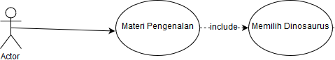
Gambar 3. 4 Use Case Diagram Memilh Dinosaurus Pada Menu Pengenalan

Dalam kondisi ini user diminta untuk memililih salah satu dari 20 dinosaurus yang ingin dilihat informasinya.
Tabel 3. 3 Tabel Use Case Memilih Dinosaurus
Precondition | - List dinosaurus = 20.
Flow of events | - Menampilkan list dinosaurus.  - User memilih dinosaurus.  - Kodepilihan = indeks dinosaurus pilihan.  - User menekan tombol back.
Postcondition | - Masuk ke materi berdasarkan Kodepilihan.  - Kembali ke menu utama

2. Melihat Materi Dinosaurus
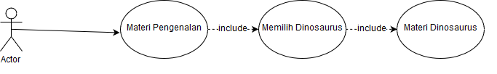
Gambar 3. 5 Use Case Materi Dinosaurus
Dalam kondisi in user di berikan materi tentang dinosaurus herbivora yang hidup di darat berdasarkan dinosaurus yang telah di pilih sebelumnya.
Tabel 3. 4 Tabel Use Case Materi Dinosaurus
Precondition | - Mengambil Kodepilihan.
Flow of events | - Menampilkan materi dinosaurus berdasarkan Kodepilihan.  - User menekan tombol back
Postcondition | - Kembali ke menu pilih dinosaurus
3. Memilih Dinosaurus Pada Menu AR Dinosaurus
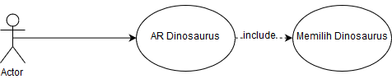
Gambar 3. 6 Use Case Memilih Dinosaurus Pada Menu AR Dinosaurus
Dalam kondisi ini user diminta untuk memililih salah satu dari 10 dinosaurus yang ingin di-scan dan dilihat objeknya.
Tabel 3. 5 Tabel Use Case Memilih Dinosaurus
Precondition | - Menampilkan pengenalan fitur  - List dinosaurus = 10.  - User menekan tombol lanjut.  - User menekan tombol bantuan.
Flow of events | - Menampilkan list dinosaurus.  - Menampilkan fitur bantuan penggunaan AR  - User memilih dinosaurus.  - Kodepilihan = indeks dinosaurus pilihan.  - User menekan tombol back.
Postcondition | - Masuk ke fitur AR berdasarkan Kodepilihan.  - Kembali ke menu utama.

4. Melakukan Scaning Marker AR Dinosaurus
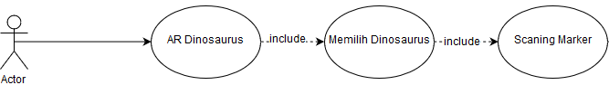
Gambar 3. 7 Use Case Scan Marker AR Dinosaurus
Dalam kondisi ini user diminta untuk melakukan scanning marker dari dinosaurus yang dipilih sebelumnya. Objek 3D dinosaurus akan muncul apabila marker yang di scan sesuai dengan dinosaurus yang dipilih pada menu AR Dinosaurus.
Tabel 3. 6 Tabel Use Case Scaning Marker
Precondition | - Mengambil Kodepilihan.  - Kamera aktif
Flow of events | - User melakukan scaning marker.  - User menekan tombol detail dino.  - Usermenekan tombol bantuan.  - User meneken tombol back
Postcondition | - Jika marker1 AR benar, tampil objek dinosaurus.  - Menampilkan materi dinosaurus.  - Menampilkan fitur bantuan penggunaan AR.  - Kembali ke menu pilih dinosaurus.
5. Melakukan scaning marker ke 2 AR Dinosaurus
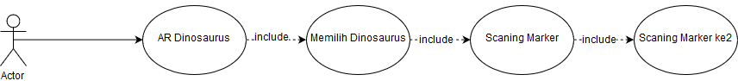
Gambar 3. 8 Scaning marker ke 2 AR Dinosaurus
Dalam kondisi ini user diminta untuk melakukan scan marker anggota badan yang akan menunjukkan bagian badan dari dinosaurus yang telah dipilih. Objek 3D anggota badan dinosaurus akan muncul apabila marker dinosaurus yang dipilih telah berhasil di scan terlebih dahulu.
Tabel 3. 7 Tabel Use Case Scaning Marker ke 2
Precondition | - Kamera aktif.  - Marker1 benar.
Flow of events | - User melakukan scaning marker.  - User menekan tombol detail dino.  - Usermenekan tombol bantuan.  - User meneken tombol back/
Postcondition | - Jika marker benar, tampil objek anggota badan dinosaurus.  - Jika marker benar, tampil materi ciri khusus anggota badan dinosauru pada bagian materi.  - Menampilkan materi dinosaurus.  - Menampilkan fitur bantuan penggunaan AR.  - Kembali ke menu pilih dinosaurus.
6. Memilih Level Kuis
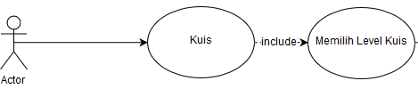
Gambar 3. 9 Use Case Memilih Level Kuis
Dalan kondisi ini user diminta untuk memilih salah satu dari tiga level kuis. Akan tetapi, untuk membuka kuis level 2 user harus mendapatkan nilai 60 pada kuis level 1. Untuk membuka level 3 user harus mencapai nilai 60 pada kuis level 2 untuk dapat membuka kuis level 3.
Tabel 3. 8 Tabel Use Case Memilih Level Kuis
Precondition | - List level = 3.  - Mengambil Kuis1  - Mengambil Kuis2  - Mengunci level 2 dan level 3.
Flow of events | - If Kuis1 >= 60, kuis level 2 terbuka.  - If Kuis2 >= 60, kuis level 3 terbuka.  - Menampilkan list level.  - User memilih level.  - user meneken tombol back/
Postcondition | - Kembali ke menu utama.
7. Memilih Level Kuis 1
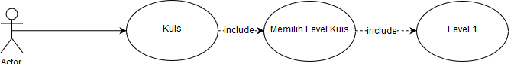
Gambar 3. 10 Use Case Kuis Level 1
Dalam kondisi ini user akan menjawab soal tentang dinosaurus yang telah diberikan pada menu pengenalan. Soal pada level 1 berbentuk drag and drop dimana user akan memilih jawaban yang benar dan meletakkannya di tempat yang telah disediakan.
Tabel 3. 9 Tabel Use Case Kuis Level 1
Precondition | - life = 3.  - Kuis1 = 0 atau nilai sebelumnya;
Flow of events | - User menjawab soal.  - If user false, life -1, jawaban terpilih hilang dan muncul tanda salah / X.  - If user true, muncul tanda centang dan ganti soal.  - jika ganti soal life =3.  - If life =0, ganti soal.
Postcondition | - Tampil Nilai akhir.  - Kuis1 = nilai akhir kuis 1.
8. Memilih Kuis Level 2
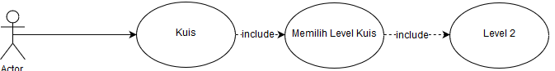
Gambar 3. 11 Use Case Kuis Level 2
Dalam kondisi ini user akan menjawab soal tentang dinosaurus yang telah diberikan pada menu pengenalan. Soal pada level 2 berbentuk drag and drop dimana user akan menempatkan kepala kepada bagian tubuh dinosaurus yang benar.
Tabel 3. 10 Tabel Use Case Kuis Level 2
Precondition | - life = 3.  - Kuis2 = 0 atau nilai sebelumnya;
Flow of events | - User menjawab soal.  - If user false, life -1, jawaban terpilih hilang dan muncul tanda salah / X.  - If user true, muncul tanda centang dan ganti soal.  - Jika ganti soal life = 3.  - If life =0, ganti soal.
Postcondition | - Tampil Nilai akhir.  - Kuis2 = nilai akhir kuis 2.
9. Memilih Kuis Level 3
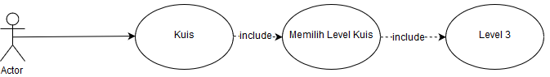
Gambar 3. 12 Use Case Kuis Level 3
Dalam kondisi ini user akan menjawab soal tentang dinosaurus yang telah diberikan pada menu pengenalan. Soal pada level 2 berbentuk drag and drop dimana user akan menempatkan kepala kepada bagian tubuh dinosaurus yang benar dan ketika user menjawab dengan benar maka akan tampil objek 3D seperti dinosaurus yang ada pada soal.
Tabel 3. 11 Tabel Use Case Kuis Level 3
Precondition | - life = 3.  - Kuis3 = 0 atau nilai sebelumnya;
Flow of events | - User menjawab soal.  - If user false, life -1, jawaban terpilih hilang dan muncul tanda salah / X.  - If user true, muncul tanda centang dan ganti soal.  - Jika ganti soal life = 3.  - If life =0, ganti soal.
Postcondition | - Tampil Nilai akhir.  - Kuis3 = nilai akhir kuis 3.

3.4.2 Activity Diagram

3.4.2.1 Activity Diagram Menu Pengenalan
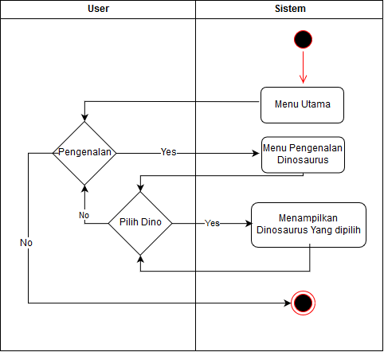
Gambar 3. 13 Activity Diagram Menu Pengenalan
Pada gambar activity diagram diatas, alur yang terjadi pada Menu Pengenalan adalah sebagai berikut :
- User dapat memilih salah satu dari 20 dinosaurus yang akan dipelajari.
- User dapat melihat materi tentang dinosaurus yang telah dipilih.

3.4.2.2 Activity Diagram Menu AR Dinosaurus
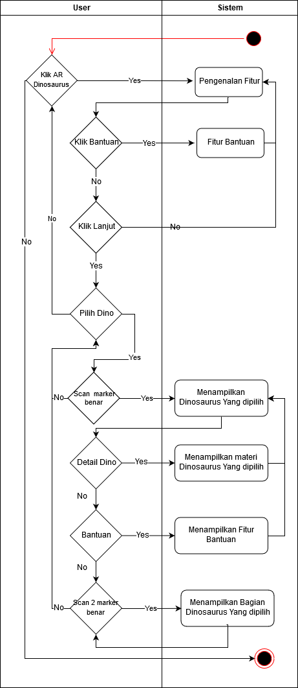
Gambar 3. 14 Activity Diagram Menu AR Dinosaurus
Pada gambar activity diagram diatas, alur yang terjadi pada Menu AR Dinosaurus adalah sebagai berikut :
- User dapat memilih salah satu dari 10 dinosaurus yang akan di scan dan lihat objeknya.
- User dapat melakukan scaning marker dari dinosaurus yang telah dipilih untuk melihat objek 3D dinosaurus
- User dapat memilih untuk melihat ataupun menghilangkan detail dinosaurus yang telah dipilih.
- User dapat melihat tata cara penggunaan AR pada fitur bantuan.
- User dapat melakukan scanning marker lain yaitu marker bagian tubuh untuk melihat objek 3D bagian tubuh dinosaurus yang telah dipilih.

3.4.2.3 Activity Diagram Menu Kuis
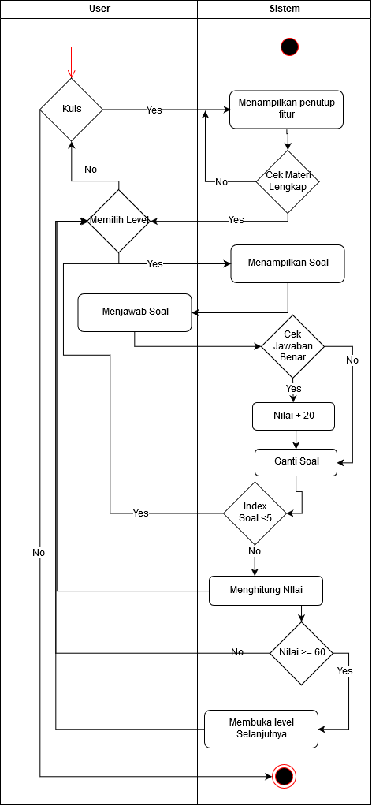
Gambar 3. 15 Activiy Diagram Menu Kuis
Pada gambar activity diagram diatas, alur yang terjadi pada Menu AR Dinosaurus adalah sebagai berikut :
- User dapat memilih salah satu dari 3 level yang telah disediakan, akan tetatpi level 2 dan level 3 akan terkunci. Untuk membuka level 2 user harus menyelesaikan kuis level 1 dan mendapatkan nilai minimal 60. Untuk menbuka kuis level 3 user harus menyelesaikan kuis level 2 dan mendapatkan nilai minimal 60.

3.4.3 Sequence Diagram

3.4.3.1 Sequence Diagram Menu Pengenalan

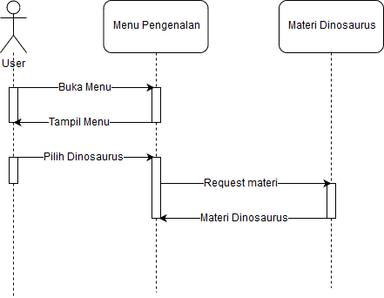
Gambar 3. 16 Sequence Diagram Menu Pengenalan

3.4.3.2 Sequence Diagram Menu AR Dinosaurus
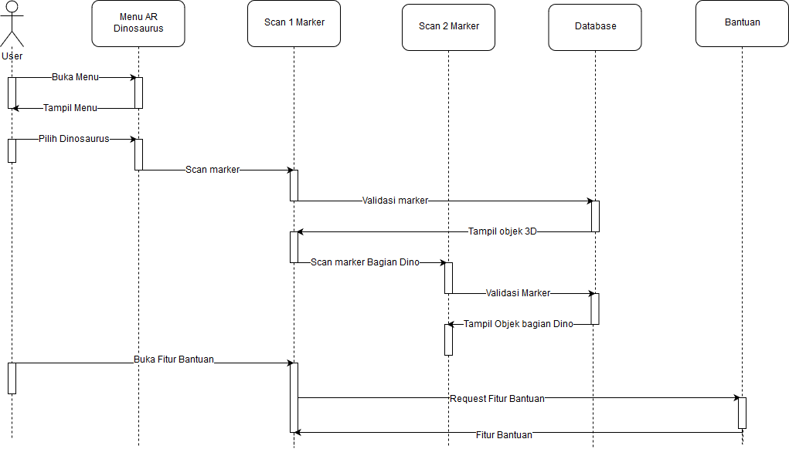
Gambar 3. 17 Sequence Diagram Menu AR Dinosaurus

3.4.3.3 Sequence Diagram Menu Kuis
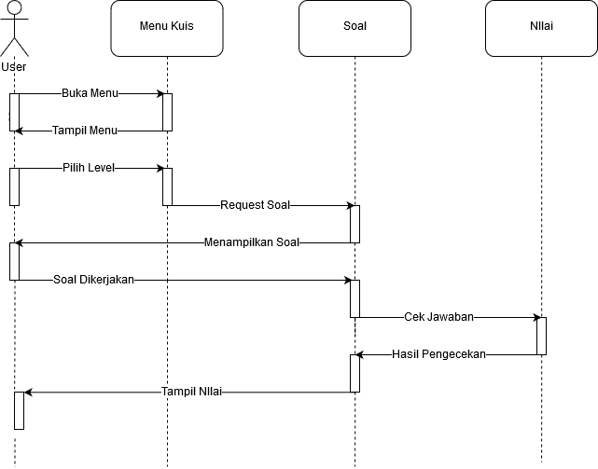
Gambar 3. 18 Sequence Diagram Menu Kuis

3.5 Desain Menu
- Menu Utama
Menu utama dibuat dengan background hutan untuk mendukung suasana alam liar. Dengan ditambahkan dengan logo, tombol info dan tombol keluar.
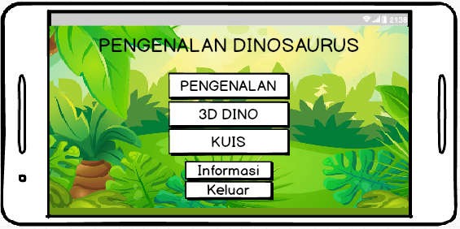
Gambar 3. 19 Sketsa Desain Menu
(Gambar Latar: https://www.dreamstime.com/stock-illustration-cartoon-jungle-game-background-vector-green-landscape-image70434688)
- Menu Pilih Dinosaurus
Menu pilih dinosaurus berisi pilihan dinosaurus yang akan di scan sesuai dengan markernya. Terdapat sepuluh dinosaurus yaitu Corythosaurus, Gallimus, Iguanodon, Pentaceratops, Triceratops, Stegosaurus, Brachiosaurus, Diplodocus, Ankylosaurus, dan Parasaurolophus.
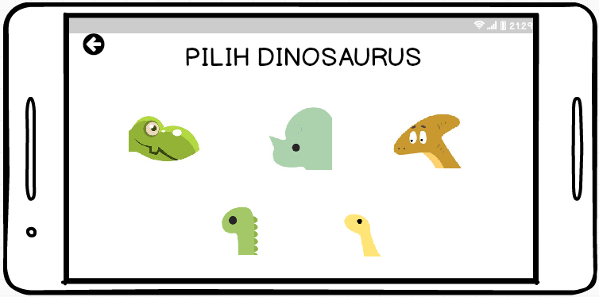
Gambar 3. 20 Sketsa Desain Menu Dinosaurus
- Materi Pengenalan Dinosaurus
Pada menu ini user akan diberikan materi secara lengkap tentang dinosaurus herbivora ang hidup di darat. Selain materi, terdapat juga gambar 2D dari dinosaurus yang dipilih.
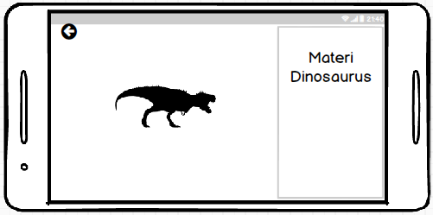
Gambar 3. 21 Materi Dinosaurus
- AR Dinosaurus
Menu AR Dinosaurus berfungsi untuk melakukan scanning marker dan memproyeksikan wujud 3D objek dinosaurus. Selama memproyeksikan wujud dinosaurus terdapat penjelasan singkat mengenai dinosaurus berupa teks. Selain itu pengguna dapat berinteraksi dengan objek dalam mengeksplorasi bagian dinosaurus.
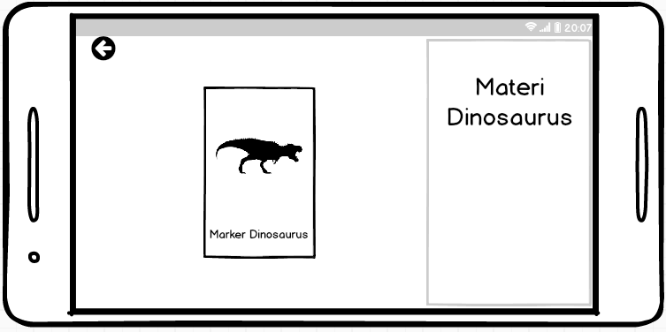
Gambar 3. 22 Single marker
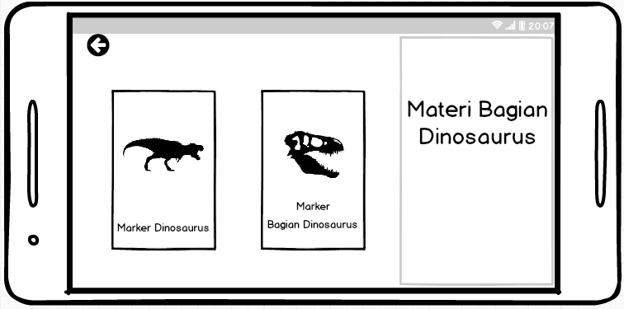
Gambar 3. 23 Multi Marker
- Menu Kuis
Menu kuis berisikan tiga pilihan deangan 1 level terbuka dan 2 level yang terkunci. Untuk membuka menu kuis, pengguna harus menyelesaikan seluruh pengenalan dinosaurus dan untuk membuka level 2 dan 3 pengguna harus menyelesaikan level sebelumnya dengan aturan yang telah tersedia.
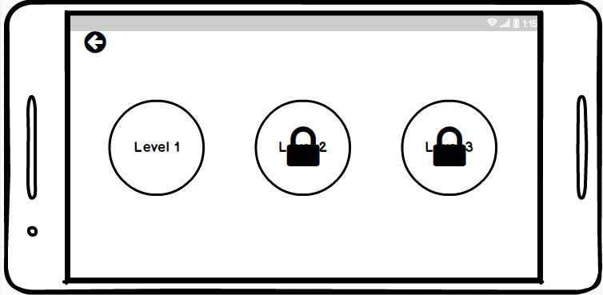
Gambar 3. 24 Sketsa desain pilih level
Setelah menyelesaikan pembelajaran, level satu akan terbuka dan pengguna sudah dapat mengisi kuis yang telah disediakan.
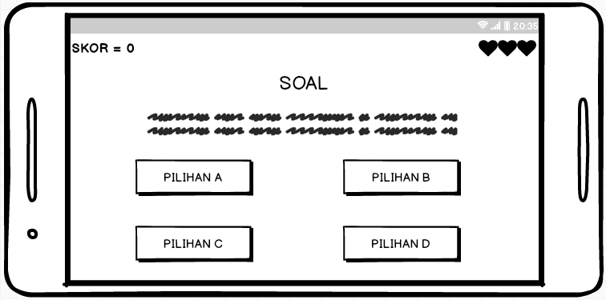
Gambar 3. 25Sketsa Desain Kuis Level 1 dan 3
Pada halaman kuis terdapat tampilan Skor dan nyawa. Terdapat 4 pilihan jawaban dan 3 nyawa, jika 3 nyawa habis dan user belum menjawab dengan benar maka tombol jawaban yang benar akan berubah menjadi hijau. Nilai yang didapat dalam kuis berguna untuk membuka level selanjutnya. Untuk membuka kuis level dua, pengguna harus menyelesaikan kuis level 1 dan mendapatkan poin lebih dari 50.
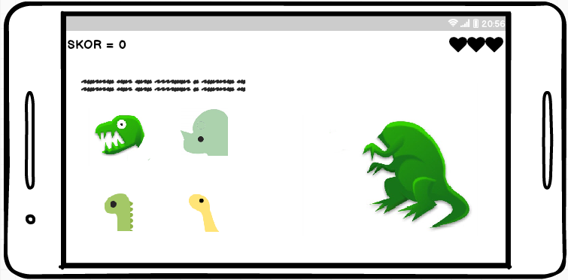
Gambar 3. 26 Sketsa Desain Kuis Level 2
Pada halaman kuis level dua terdapat tampilan Skor dan nyawa. Pada kuis level 2 ini pengguna harus mencocokkan bagian badan dinosaurus dengan aturan kuis yang sama seperti pada kuis level satu.
- Menu Informasi
Menu info, memungkinkan pengguna untuk mengetahui informasi pembuat aplikasi, versi, dan lembaga yang mendukung dalam pembuatan aplikasi.
- Menu Keluar
Menu keluar berfungsi untuk keluar aplikasi.

